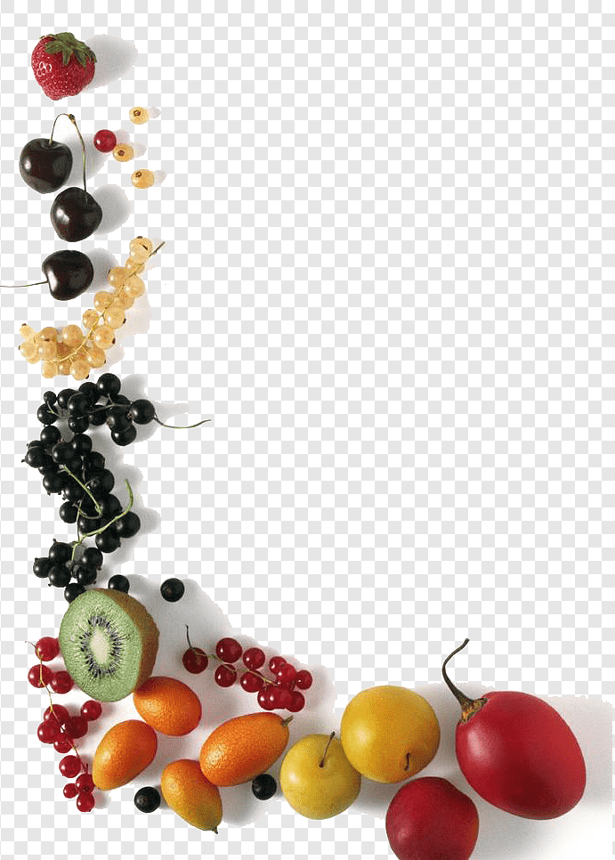
Муниципальное дошкольное бюджетное общеобразовательное учреждение города Керчи АР Крым
«Детский сад комбинированного вида № 55 «Хрусталик»

Квест-игра для подготовительной группы

на тему "Фруктовая сказка"

Воспитатель: Пронская О.А.

2025г.

Квест-игра для подготовительной группы на тему

"Фруктовая сказка"
Цель: Закрепление знаний о различных фруктах, их пользе и местах произрастания. Развитие внимания, памяти, коммуникативных навыков и умения работать в команде.
Материалы: Карточки с изображениями фруктов, корзинки, муляжи фруктов, загадки, фрукты с заданиями, вырезанные яблоки из картона, макет дерева, пазл фрукты (для каждого ребенка), лабиринт из фруктов (для каждого ребенка), музыкальное сопровождение.
Ход игры:
Сегодня нас ждут новые приключения и задания. Начнем день с улыбки и хорошего настроения!
Дети стоят на ковре в кругу.
Утром Солнышко встает, (Руки поднять вверх).
Всех на улицу зовет (Сгибать руки в локтях к груди).
Выхожу из дома я: (Показать рукой на себя).
«Здравствуй, улица моя!» (Выпрямить руки в стороны).
Отвечаю Солнцу я (Поднять руки над головой).
Отвечаю Травам я (Опустить руки на ковер).
Отвечаю Ветру я (Поднять руки над головой и покачать ими).
Здравствуй, Родина моя! (Взять друг друга за руки).
Ребята, сегодня мы с вами будем проходить квест-игру и за каждое выполненное задание будем получать в награду по одному яблоку, в конце прохождения квеста мы будем украшать дерево яблони собранными яблоками. Ну, что готовы?
Будем искать подсказки фрукты, которые спрятаны в нашей группе.
Задание 1: "Угадай фрукт"
На столе разложены карточки с изображениями фруктов. Дети должны угадать фрукт по описанию. За каждый угаданный фрукт дети получают яблоко.
- Круглый, сочный, оранжевый, сладкий, большой – это…апельсин;
- Длинный, жёлтый, мягкий, вкусный, сладкий – это…банан;
- овальный, жёлтый, кислый, твёрдый, полезный – это..лимон;
- круглое, румяное, наливное, спелое, сочное, твёрдое – это яблоко.
Задание 2: "Волшебная коробочка"
Взрослый показывает коробочку с фруктами детям и предлагает им по очереди, не заглядывая в коробочку, определить фрукт на ощупь и назвать его. Если ребенок правильно выполнит задание, фрукт достают из коробочки и кладут на стол. Если ошибся, возвращают в коробку.
Задание 3: Игра «Какой сок»
Сок из яблок (какой?) -…яблочный;
Сок из лимона (какой?) - …лимонный;
Сок из груш (какой?)- ..грушевый;
Сок из персика (какой?) -…персиковый;
Сок из абрикосов (какой?) - …абрикосовый;
Сок из мандаринов (какой?) – мандариновый;

Сок из апельсинов (какой?) - ..апельсиновый;

Сок из винограда (какой?) - … виноградный;
Сок из бананов (какой?)-…банановый;
Сок из ананаса (какой?) -..ананасовый;
Сок из вишня (какой?) -…вишнёвый;
Сок из грейфрукта (какой?) -..грейфруктовый;
Сок из сливы (какой?) -…сливовый.
Физкультминутка «Фрукты»
Будем мы варить компот, (маршировать на месте)
Фруктов нужно много. Вот. (показать руками — «много»)
Будем яблоки крошить, (имитировать, как крошат)
Грушу будем мы рубить, (имитировать, как рубят)
Отожмем лимонный сок, (имитировать, как отжимают)
Слив положим и песок. (имитировать, как кладут, насыпают песок)
Варим, варим мы компот, (повернуться вокруг себя)
Угостим честной народ. (хлопать в ладоши).
Воспитатель:Что можно приготовить из фруктов?
Дети: сок, компот, варенье.
Задание 4: "Лабиринт из фруктов"
Каждый ребенок получают карточку с заданием. На одной стороне фрукт, а на другой – фрукт в разрезе. Нужно соединить линией так чтоб фрукт совпадал с разрезом.
Задание 5: « Собери пазл»
На столе лежат разрезанные картинки фруктов, задание собрать картинку на доске (3-4 картинки).
Итог занятия.
Подведение итогов, подсчёт яблочек ,на изображении яблони необходимо прикрепить яблоки зеленого и красного цветов.
Ведущий благодарит детей за участие в игре.

